ФЕДЕРАЛЬНОЕ ГОСУДАРСТВЕННОЕ БЮДЖЕТНОЕ ОБРАЗОВАТЕЛЬНОЕ УЧРЕЖДЕНИЕ
ВЫСШЕГО ОБРАЗОВАНИЯ
«ДАГЕСТАНСКИЙ ГОСУДАРСТВЕННЫЙ МЕДИЦИНСКИЙ УНИВЕРСИТЕТ»
МИНИСТЕРСТВА ЗДРАВООХРАНЕНИЯ РОССИЙСКОЙ ФЕДЕРАЦИИ
ИНСТИТУТ ДОПОЛНИТЕЛЬНОГО ПРОФЕССИОНАЛЬНОГО ОБРАЗОВАНИЯ

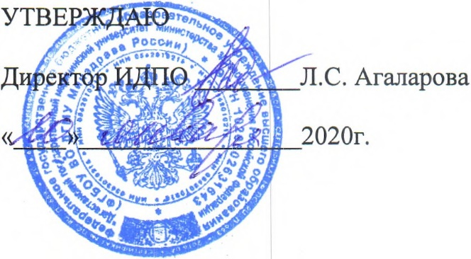

УЧЕБНЫЙ ПЛАН

ДОПОЛНИТЕЛЬНОЙ ПРОФЕССИОНАЛЬНОЙ ПРОГРАММЫ
ПРОФЕССИОНАЛЬНОЙ ПЕРЕПОДГОТОВКИ ВРАЧЕЙ

ПО СПЕЦИАЛЬНОСТИ «УРОЛОГИЯ»

Тема: «УРОЛОГИЯ»

(СРОК ОСВОЕНИЯ 576 АКАДЕМИЧЕСКИХ ЧАСОВ)

УЧЕБНЫЙ ПЛАН
дополнительной профессиональной программы профессиональной переподготовки врачей по специальности «Урология»

Цель: дополнительной профессиональной программы профессиональной переподготовки врачей по специальности «Урология» состоит в приобретении врачами компетенций, необходимых для выполнения нового вида профессиональной деятельности, т.е. приобретение новой квалификации.
Категория обучающихся: Врач – хирург.
Трудоемкость обучения: 576 часов
Режим занятий: 6 часов в день, 6 дней в неделю, 16 недель, 4 месяца
. Форма обучения: очная с отрывом от работы.
Код | Наименование разделов дисциплин и тем | Трудоемкост ь |  |  | В том числе |  |  |  |  |  |  |  | Вид и форма контроля
 |  |  | акад.  часы |  | Л | ПЗ | СЗ |  | ОСК
Рабочая программа учебного модуля 1 «Фундаментальные дисциплины» |  |  |  |  |  |  |  |  |  |  |  |  | Промежуточна я  аттестация  (Зачет)
1.1 | Клиническая анатомия и физиология |  | 5 |  | - | 4 | 1 |  | - |  |  |  | Текущий контроль (собеседован  ие)
 | Итого |  | 5 |  | - | 4 | 1 |  | -
Рабочая программа учебного модуля 2 «Специальные дисциплины» |  |  |  |  |  |  |  |  |  |  |  |  | Промежуточ ная аттестация  (Зачет)
2.1 | Общественное здоровье и здравоохранение |  | 6 | 6 |  | - |  |  |  |  |  | - | Текущий контроль  (собеседован ие)
2.2 | Методы исследования в урологии |  | 40 | 6 |  | 34 |  | 10 |  |  |  | - | Текущий контроль тестовый контроль
2.3 | Болезни почек |  | 144 | 32 |  | 82 |  | 32 |  |  |  | - | Текущий контроль тестовый  контроль
2.4 | Болезни мочеточника |  | 22 | 4 |  | 12 |  | 6 |  |  |  | - | Текущий контроль  тестовый контроль
2.5 | Болезни мочевого пузыря |  | 49 | 8 |  | 29 |  | 12 |  |  |  | - | Текущий контроль тестовый  Контроль
2.6 | Болезни простаты и семенных пузырьков |  | 60 | 12 |  | 40 |  | 8 |  |  |  | - | Текущий контроль  тестовый
 |  |  |  |  |  |  |  |  |  |  |  |  | Контроль
2.7 | Болезни наружных половых органов |  | 55 | 12 |  | 36 |  | 7 |  |  |  | - | Текущий контроль тестовый  Контроль
2.8 | Болезни мочеиспускательного канала |  | 36 | 6 |  | 20 |  | 10 |  |  |  | - | Текущий контроль тестовый  контроль
2.9 | Немедикаментозные методы лечения |  | 25 | 4 |  | 12 |  | 8 |  |  |  |  | Текущий контроль тестовый  Контроль
2.10 | Интенсивная терапия и реанимация в урологической клинике |  | 25 | 4 |  | 12 |  | 8 |  |  |  | - | Текущий контроль тестовый контроль
2.11 | Хирургические методы лечения |  | 50 | 8 |  | 30 |  | 10 |  |  |  | - | Текущий контроль тестовый  Контроль
 | Итого |  | 516 | 104 |  | 301 |  | 111
Рабочая программа учебного модуля 3 «Смежные дисциплины» |  |  |  |  |  |  |  |  |  |  |  |  | Промежуточ ная аттестация  (Зачет)
3.1 | Инфекционные болезни |  | 12 |  | 12 |  |  |  |  |  |  |  | Текущий контроль (собеседован  ие)
3.2 | Туберкулез |  | 12 |  | 12 |  |  |  |  |  |  |  | Текущий контроль (собеседован  ие)
 | Итого |  | 24 |  | 24
Рабочая программа учебного модуля 4 «Обучающий симуляционный курс» |  |  |  |  |  |  |  |  |  |  |  |  | Промежуточ ная аттестация  (Зачет)
4.1 | Бужирование и катетеризация уретры |  | 6 |  |  |  |  |  |  | 6 |  |  | Текущий контроль (собеседован  ие)
4.2 | Экстренная медицинская помощь больному.  Катетеризация мочевого пузыря |  | 6 |  |  |  |  |  |  | 6 |  |  | Текущий контроль (собеседован  ие)
4.3 | Физикальное обследование пациента |  | 6 |  |  |  |  |  |  | 12 |  |  | Текущий контроль (собеседован  ие)
4.4 | Интерпретация урофлоуметрии, ренограммы |  | 6 |  |  |  |  |  |  |  | 6 |  | Текущий контроль (собеседован  ие)
4.5 | Эндоскопические исследования уретры, мочевого пузыря. |  | 6 |  |  |  |  |  |  |  | 6 |  | Текущий контроль  (собеседован ие)
4.6 | Лапороскопический тренинг |  | 6 |  |  |  | 6 |  |  |  |  |  | Курсовая,  реферативно е сообщение
Итоговая аттестация |  |  | 6 |  |  |  | 6 |  |  |  |  |  | Экзамен
Всего |  |  | 42 |  |  |  | 12 |  |  |  | 36

